**План-конспект Прогулки с экскурсией в 3 классе**

**Тема:** Изменения реки Уда г. Нижнеудинск в весенний период.

**Цели:**

1. Продолжить знакомить воспитанников с особенностями окружающей среды, природой родного края.
2. Показать простейшую взаимосвязь явлений в природе и помочь учащимся образно передать свои наблюдения.
3. Воспитывать самостоятельность при наблюдении.

**Оборудование:** журнал инструктажа, опознавательные флажки на начало и конец колонны, фото реки в разные времена года, иллюстрации насекомых (для игры), карточки для работ в группах, блокноты, простые карандаши.

**Место проведения:** берег реки Уда Нижнеудинского района, город Нижнеудинск.

**I Организационный момент**

**II Подготовительная часть (работа в классе)**

**Актуализация имеющихся знаний**

* Ребята послушайте загадку. Будьте внимательны! И догадайтесь о чем идет речь. *(дети слушают загадки о реках)*
* Течёт, течёт — не вытечет, Бежит, бежит — не выбежит. *(Ответ: Река).*
* Зимой скрываюсь, Весной появляюсь, Летом веселюсь, Осенью спать ложусь. *(Ответ: Река).*
* Молодцы, отгадали. А кто то скажет о чем мы сегодня с вами будем говорить на нашем занятии? *( ответы детей)*
* А кто знает , как называется наша река? *(ответ детей Уда, демонстрация фотографии реки Уда.*
* Ребята, я для вас подготовила фотографии. Давай те все вместе рассмотрим.

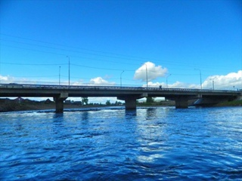 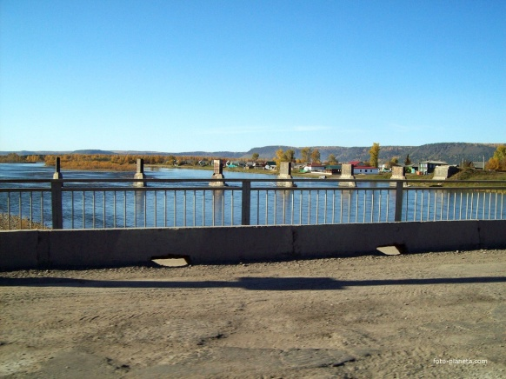

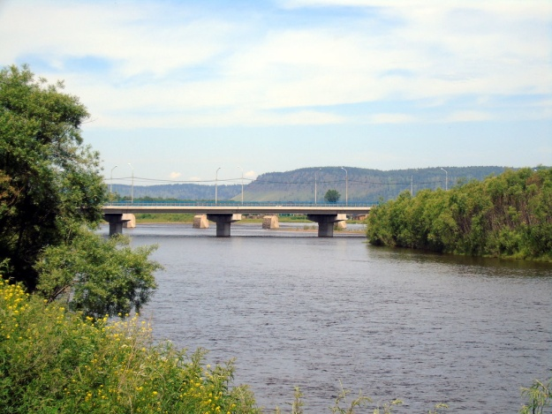 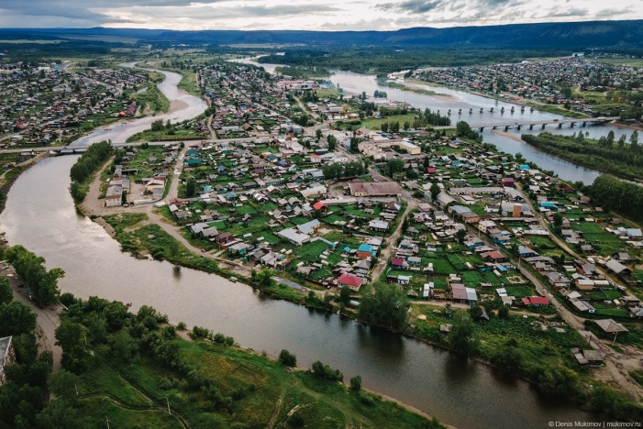

* Поднимите руку, кто был на реке Уда? *(просматриваем кто поднял руку, и спрашиваем в какое время года он был на реке).*
* Ребята, мы сегодня с вами будем путешественниками и отравимся на экскурсию, на реку Уда.
* Может быть, кто – то вспомнит, где она начинается? (Ответы детей, , возможно, некоторые скажут, что река начинается в горах или из источника).
* Молодцы! Реки могут начинаться в горах или из источников, где под землей находятся воды. А куда течет река, знаете?
* Правильно, все реки в конечном итоге впадают в моря или океаны, а иногда и соединяются с другими реками.
* Скажите , кто такие Путешественники? ( Ответы детей, отвечает Влад Р.)
* Но прежде чем мы с вами начнем собираться нам необходимо послушать важные задачи, мы ведь не просто так пойдем с вами.
* Наши задачи на сегодняшней экскурсии:

1. Провести наблюдения за рекой Уда;

2. Рассмотреть течении реки Уда на берегу.

3. Понаблюдать за весенними изменениями в неживой природе (*Задачи написаны на доске).*

* Ребята, а какое сейчас время года? *(ответы детей: весна)*
* *А* что изменилось с приходом весны? *(ответы детей: стало теплее, солнце стало греть ярче, снег растаял и.д.).*
* Молодцы, как много признаков весны вы мне назвали. *(Можно попросить 2 группу, повторить ответы, если заметили безучастие детей.)*
* Но, прежде чем мы с вами отправился на берег реки Уда. Что нам необходимо сделать? *(повторить правило поведения, заполнить инструктаж техники безопасности, правило перехода дороги).*
* Как мы с вами должны переходить дорогу? *(ответы детей, лучшее заранее еще повторить правило перехода дороги и за пару дней пройтись через пешеходный переход парами!)*
* Правила на реке, какие вы знаете? *(учитель заслушивает ответы детей, поправляет).*
* Не ломать деревья, кусты, от этого они сохнут и погибают.
* Не сорить. Убирать за собой мусор. Пожар может возникнуть и от стекляшки.

*(Заполнение инструктажа по техники безопасности перед выходом)*

* Сейчас мы с вами разделимся на три группы *(в каждой группе по три человека, в ней назначается старший.*
* Чтобы ничего не упустить, мы возьмем с собой карту - задания для нашего путешествия, которые вы найдете в конвертах. *(старший группы получает конверт с задачами для путешествия).*
* Прочитайте задания. Есть ли у вас сейчас какие либо вопросы?
* Идем с вами одеваться. Строимся около класса парами. *(Дети одеваются).*

**III Основная часть**

**а) Наблюдение в природе**

* Ребята вот мы с вами и пришли. *(Стоим на дамбе, к низу реки не спускаемся)*
* Убедительно вас прошу соблюдать технику безопасности!
* Кто мне скажет, где мы с вами находимся? (ответы детей, на берегу реки Уда).
* Давайте, все вместе скажем река Уда, еще раз Уда (хоровое проговаривания название реки Уда).
* Скажите пожалуйста, а можно ли ходить к реке без родителей? *(Ответы детей, если дети затрудняются ответить задаем наводящие вопросы, следим за техникой безопасности).*
* Чем вам нравиться река? Какая она? *(Ответ детей.*
* Посмотрите направление течения реки. *(введут наблюдение за течением реки)*
* Давайте сделаем глубокий вдох, выдох через нос (*повторить 3 раза)*
* А какой воздух около реки? *(Ответ детей, влажный, около реки прохладно)*
* Молодцы, он влажный.
* Давайте сейчас внимательно послушаем шум реки*.(слушают как бежит река по течению).*
* Обратите внимание под ноги, что у нас ? *(ответы детей - камни, песок).*
* Посмотрите на дерево *(предлагается посмотреть на иву – вербу)*. Кто знает название этого дерева? *(Ответ: верба)*
* Правильно, это верба. Мы привыкли называть ее верба, но это разновидность ивы. Она уже цветет, хотя листья еще не успели распуститься. А к какому празднику срывают иву? Кто нибудь знает? *(К вербному воскресенью)*
* Откройте свои блокноты и зарисуйте берег реки Уда *(Дети рисуют реку Уда)*
* Ребята, обратите внимание на сваи они остались от первого моста в городе Нижнеудинск. Мост был деревянный, к сожалению он сгорел. А вот сваи – это основание моста они остались.

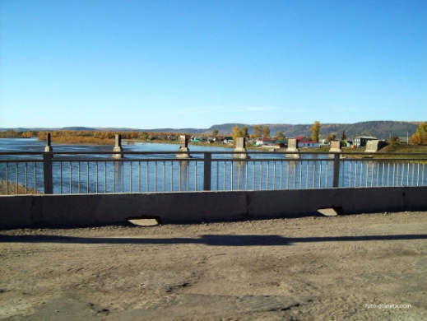 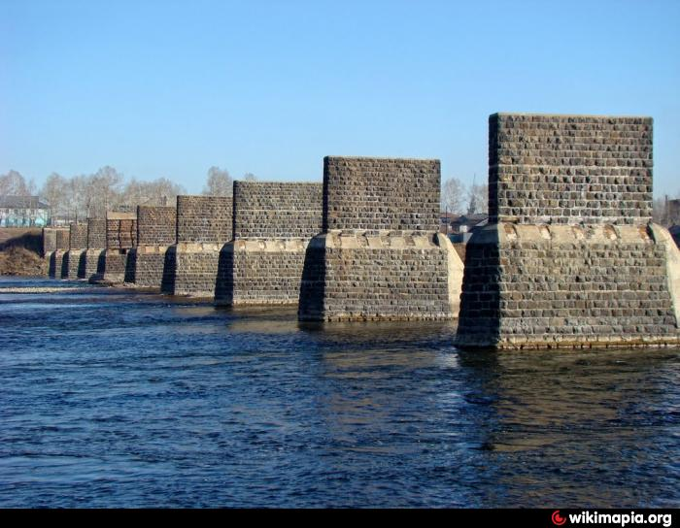

* Обратите внимание на берег реки, какой он? *(ответы детей, высокий, обрывистый)*
* А теперь перейдем к наблюдению за изменениями, которые происходят весной в неживой природе.
* Давайте посмотрим внимательно на реку. Видим ли мы лед? (*Ответ: да, но он почти весь растаял)*
* Солнце отражается в воде? *(Да)*
* Какая вода в реке? *(пресная)*
* А кто знает в море вода какая? *(ответы детей)*
* Давайте вместе определим цвет неба. Сделайте соответствующие записи в блокноте. *(Дети делают записи)*
* Есть ли ветер сегодня? *(Пометка в блокнот)*
* Есть ли сегодня какие-либо осадки? *(Если да, то какие, делают зарисовку в блокнот).*
* Ребята, наблюдая за изменениями в неживой природе, какой вывод мы можем сделать? *(Ответы детей).*

**б) Игры для закрепления**

* Ребята кто был внимательным? Давайте проверим ваши знания, какие изменения произошли в живой и неживой природе. Отвечаем на вопросы полным ответом.

***Дидактическая игра «Приметы Весны»***

* В реке какая вода…? *(Ответ: пресная).*
* Как называется река? *(Уда)*
* Как называется основание моста *(Сваи)*
* Что на деревьях появляется в начале весны? *(…почки)*
* Что весной бежит, журчит? *(река)*

**в) Наблюдения по заданию**

- Теперь, мы с вами поработаем в группах. Подойдите старший каждой группы, достаньте задание из конверта, прочтите вслух еще раз, какое задание попалась вам.

Задание в конвертах:

**1 группа:** Ответьте, Почему моря не переполняются от впадающих рек и не заливают сушу? (*Круговорот воды, испарение с поверхности.*)

**2 группа:** Почему в крышке чайника делают отверстие? (*Для выхода пара.*)

**3 группа:** Почему во время ледохода лед не тонет, а плывет по поверхности реки? (*Лед легче воды.)Если группы будут затрудняться ответить на вопросы, помогаем обучающимся наводящими вопросами.*

**г) Обобщающая беседа**

* Давайте вспомним, о каком времени года мы сегодня говорили?
* Что мы узнали о реке?

**д) Подвижная игра «Звериный шаг»**

* Завершим мы экскурсию игрой в ловишки «Стрекоза, комары и слепни». Игра проводится не около реки! Лучше на территории школы.   
  Стрекоза ловит девочек — комаров и мальчиков — слепней. Осаженные выбывают из игры.

Демонстрация насекомых.

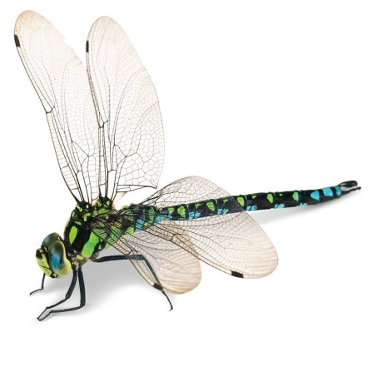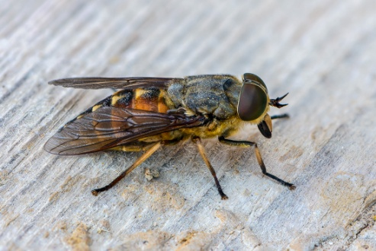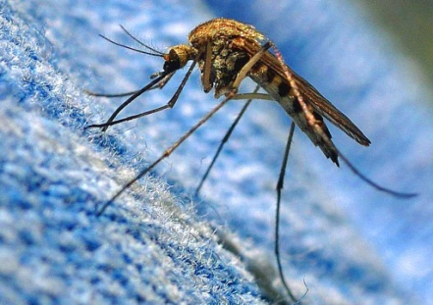

*(Дети играют, педагог помогает, направляет, если дети путаются в игре)*

* Давайте будем оберегать и не обижать насекомых.

**е) Игры и занятия по желанию детей**

*Если время экскурсии позволяет можно сыграть в игры, или предложить детям собрать мусор (обязательно с собой взять мусорные мешки и перчатки для каждого ребенка).*

**IV Заключительная часть прогулки**

- Как одним словом можно описать изменения в природе весной? (*Ответ: природа пробуждается).*

- Какое настроение вы сегодня получили?

- Что нового вы узнали о реке? (ответы детей)

- Ребята давайте сделаем общий вывод о том, как изменилась природа весной. Отметьте, какие изменения в неживой и живой природе мы наблюдали во время нашей экскурсии.